Муниципальное казенное дошкольное образовательное учреждение
«Детский сад «Ромашка»

Тема: «Хлеб – всему голова»

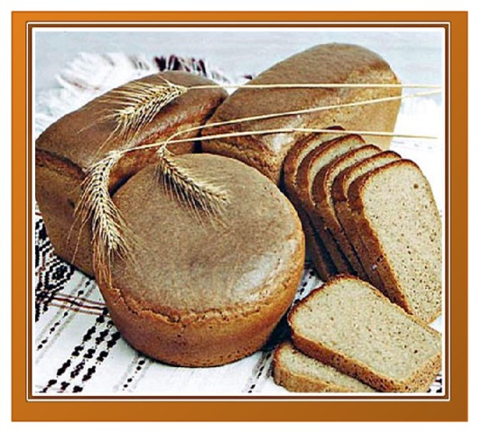

Воспитатель: __________________________

с.Обода 2022 г.
Тип проекта: информационно-исследовательский.
Вид проекта: групповой, краткосрочный (с 7 по 11 октября 2022г.)
Участники проекта: дети старшей группы «Буратино», воспитатели, родители.
Проблема:
В ходе бесед с детьми, совместными размышлениями было выявлено, что знания детей о хлебе и его происхождении носят отрывочный характер. Перед детьми была поставлена проблема «Как мы можем больше узнать о хлебе, какими усилиями появляется хлеб на нашем столе».
Цель: Расширить знания детей о хлебе. Привить уважение к хлебу и людям, вырастившим его.
Задачи:
- расширить знания детей о значении хлеба в жизни человека;
- показать, каким трудом добывается хлеб для народа и каждого из нас;
- воспитывать бережное отношение к хлебу, чувство благодарности и уважения к людям сельскохозяйственного труда.
Ожидаемые результаты:
• сформировать у детей представления о ценности хлеба;
• дать знания о том, как выращивали хлеб в старину, и как это происходит сейчас, донести до сознания детей, что хлеб – это итог большой работы многих людей;
• воспитывать интерес к профессиям пекаря, комбайнера и к труду людей, участвующих в производстве хлеба;
• воспитывать бережное отношения к хлебу.
Реализация проекта
1 этап подготовительный:
• сбор информации
• беседы
• наблюдения

2 этап основной :

Образовательные области | Формы работы с детьми
Познавательное развитие (ФЦКМ) | ООД «Как хлеб на стол пришел»  Беседы: «Какой бывает хлеб»; «Берегите хлеб», «Как появился хлеб на Руси»  Знакомство с профессиями: агроном, комбайнёр, мукомол, пекарь.
Речевое развитие | Театрализованная деятельность: драматизация сказки «Колосок»  Заучивание стихотворений на тему «Хлеб - всему голова»: Т.Лаврова «Из чего печется хлеб?», Я.Аким «Пашут каждую весну», И.Токмакова «Что такое хлеб?»  Проговаривание и заучивание скороговорок, пословиц, поговорок и примет о хлебе.  Чтение художественной литературы: «Легкий хлеб», «Крупеничка», «Крылатый, мохнатый, да масляный», «Колосок»; В. Дацкевич «От зерна до каравая», К. Чуковский «Чудо – дерево», «Булка»,
Социально-коммуникативное развитие | Сюжетно-ролевые игры: «Магазин хлебобулочных изделий», «Семья», «Булочная».  Д/и: «Что сначала, что потом»; «А какой он, хлеб»;«Кто больше назовет хлебобулочных изделий»; «Назови профессию».
Художественно-эстетическое развитие | Лепка «Хлебобулочные изделия» (соленое тесто)  Аппликация «Хлебобулочные изделия на тарелке»  Рисование хлебных полей, людей, выращивающих хлеб. «Булочная»
Музыкальное развитие | Слушание песен о хлебе.
Физическое развитие | Тематическая прогулка:  П/и: «», «»

Мероприятия с родителями
1. Предложить детям вместе с родителями найти и выучить стихи, пословицы и поговорки о хлебе.
2. Кулинарная книга «Рецепты бабушек и мам».

3 этап Заключительный:

Познавательная игра «От семечки до булочки».
Выставка по лепке «Хлебные изделия из соленого теста»
Итоговое мероприятие: выставка детских работ, познавательная игра «От семечки до булочки».

РЕЗУЛЬТАТЫ ПРОЕКТА
Цель достигнута:
У детей вырос интерес к тому, как появился хлеб, имеются знания и представления о хлебе. Воспитанники узнали, что труд взрослых приносит не только заработок, но и огромную пользу.
Развивающая предметно-пространственная среда пополнилась новыми дидактическими играми, атрибутами к сюжетно-ролевым играм, новыми познавательными материалами.

